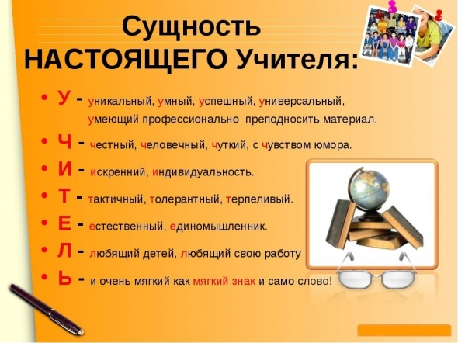  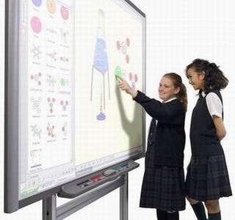  Ничему меня не научит то,  что тычет, талдычит, жучит …  Б.А. Слуцкий | Филиал МАОУ Черемшанская СОШ – Прокуткинская СОШ    «Мастерство педагогических приёмов»  РМО начальных классов  Ишимский муниципальный район  17 октября 2017 года  с. Прокуткино
№ | Когда | Что | Где | Кто
1 | 9.40-10.00 | РЕГИСТРАЦИЯ | Холл | Бохан Алёна Александровна
2 | 10.00-10.15 | КОФЕ - ПАУЗА | Акт. зал-столовая | Бохан Ирина Андреевна
3 | 10.20-10.25 | Приветствие участников РМО, вступительное слово о плане работы | К. химии | Штефан Светлана Алексеевна
4 | 10.30-11.15 | НОД, ГКП, старшая группа, «Путешествие в осенний лес» | ГКП | Кузнецова Татьяна Алексеевна
5 | 11.20-12.05 | ИЗО, 2 класс, «Рисуем осень» | К.2 класса | Мячкина Марина Михайловна
6 | 12.10-12.25 | ОБЕД | Акт. зал-столовая | Бохан И.А.
7 | 12.30-12.45 | «Мастерство педагогических приёмов учителей Прокуткинской СОШ» | К. химии |  | Ковальчук Оксана Владимировна
8 | 12.45-13.00 | «Подготовка будущих первоклассников» | К. химии |  | Белименко Любовь Александровна
9 | 13.00-13.15 | Самоанализ открытых уроков | К. химии | Кузнецова Т.А.  Мячкина М.М.
10 | 13.15-13.30 | ПОДВЕДЕНИЕ ИТОГОВ РМО | К.химии | Штефан Светлана Алексеевна  Барсукова Полина Эдуардовна

«Если мы будем учить сегодня так, как мы учили вчера, мы украдём у наших детей завтра»
Джон Дьюи

